Grupo 5
Santiago Caballero Yver
Oriana Valentina Gegena
Valeria Eliana Gonzalez
TRABAJO PRÁCTICO N°4
Clasificación de informales en la EPH:
Métodos de Regularización y CART

Link al repositorio de GitHub: https://github.com/santiagocaballeroyver/BigDataUBA-Grupo5

Introducción
En este trabajo buscamos continuar con el análisis desarrollado en los TP1-TP3 sobre informalidad laboral entre trabajadores por cuenta propia (cuentapropistas) relevados por la Encuesta Permanente de Hogares (EPH), utilizando las bases del cuarto trimestre de 2024 (T424) y del cuarto trimestre de 2025 (T425). El objetivo es construir un modelo predictivo de la condición de informalidad (informal_se), entendida como aquellos cuentapropistas sin aportes jubilatorios propios o inscripción formal, a partir de características sociodemográficas y laborales observables.
Para este trabajo introducimos las dos herramientas metodológicas pedidas: métodos de regularización (Ridge y LASSO) sobre la Regresión Logística, y árboles de decisión podados (CART), con el propósito de permitir el uso de una matriz de predictores más amplia sin que el modelo colapse por sobreajuste, y luego comparar el desempeño y la interpretabilidad de métodos lineales regularizados frente a un método no lineal. Concluimos en este caso que, si un modelo logra predecir razonablemente bien la condición de informalidad a partir de características observables y de fácil relevamiento, un organismo público como la Secretaría de trabajo, podría utilizarlo para identificar y priorizar a grupos vulnerables en el diseño de un programa de formalización laboral, sin depender exclusivamente de datos administrativos por individuo.
En esta oportunidad también buscamos corregir las observaciones recibidas sobre los TP anteriores. En este caso, eliminamos el ingreso de la ocupación principal (P21) de la matriz de predictores ya que, como se indicó, el ingreso para predecir informalidad es conceptualmente problemático porque este es consecuencia de la condición de informalidad (los trabajadores informales tienden a percibir menores ingresos casi por definición del fenómeno), no una característica exógena que la determine. De todas formas, mantenemos P21 únicamente con fines descriptivos (P21_miles), fuera de la matriz de predictores. También aclaramos explícitamente la codificación de la variable Género (1 = Mujer, 0 = Varón) en el código y en las tablas de resultados, para evitar dificultades en la lectura de los coeficientes, y por último, ampliamos la matriz de predictores (de 9 a 14 variables conceptuales, 33 luego de abrir las categóricas en variables dummy) incorporando estado civil, nivel educativo, grupo ocupacional, región geográfica, rama de actividad y alfabetización, todo esto para que el ejercicio de selección de variables con LASSO tenga sentido sobre un conjunto de predictores bastante más amplio.
Datos y construcción de la matriz de predictores
Al igual que en los trabajos anteriores, comenzamos retomando la construcción de ocupados_2024_final y ocupados_2025_final (limpieza de NS/NC, filtro de ocupados, construcción de edad, años de educación, horas trabajadas y tamaño de hogar), y se agregan variables nuevas como jefatura de hogar, estado civil, nivel educativo categórico, grupo ocupacional (primer dígito del código de ocupación), región geográfica, rama de actividad (primer dígito del código de actividad) y alfabetización. En línea con el TP3, se construye ocupados_X_2025_MM uniendo (inner join) las características de 2025 con la condición de informalidad de 2024 de la misma persona (usando CODUSU, NRO_HOGAR y COMPONENTE como claves), lo que nos permite incorporar informal_se_2024 como predictor, que es el "lag" de informalidad, y capturar la dependencia de estado del fenómeno.
Antes de estimar los modelos, realizamos un diagnóstico de cuasi-separación (analizando si alguna categoría dummy concentra más del 97% de las observaciones en una sola clase), debido al problema de convergencia detectado en el TP3 con la variable tam_empresa.
Regresión Logística con regularización (Ridge y LASSO)
Con Regresión Logística estimamos la probabilidad de informalidad como una función logística de una combinación lineal de predictores. Sin penalización, con 33 predictores (varios de ellos categorías con pocas observaciones) el modelo tiende a sobre ajustar. La regularización nos permite agregar una penalización al tamaño de los coeficientes en la función objetivo. En Ridge (L2) se penaliza la suma de los coeficientes al cuadrado, es decir, se contraen todos los coeficientes de forma continua hacia cero, pero ninguno llega a ser exactamente cero. Mientras que en LASSO (L1) la penalización es la suma de los valores absolutos de los coeficientes. Por la forma de esta penalización, puede llevar coeficientes exactamente a cero, funcionando como un mecanismo de selección automática de variables.
La fuerza de esta penalización está controlada por el hiperparámetro λ (parametrizado como C=1/λ). Se evaluó una grilla λ=10ⁿ con n∈{-5,...,5}, estandarizando las variables continuas para hacer comparables los coeficientes entre predictores de distinta escala. El λ óptimo para cada penalización se seleccionó por validación cruzada de 5 particiones (5-fold cross-validation), minimizando el error de clasificación promedio en los conjuntos de validación.
Figura 1 – Lasso y Ridge: Coeficientes vs N (λ=10^n)
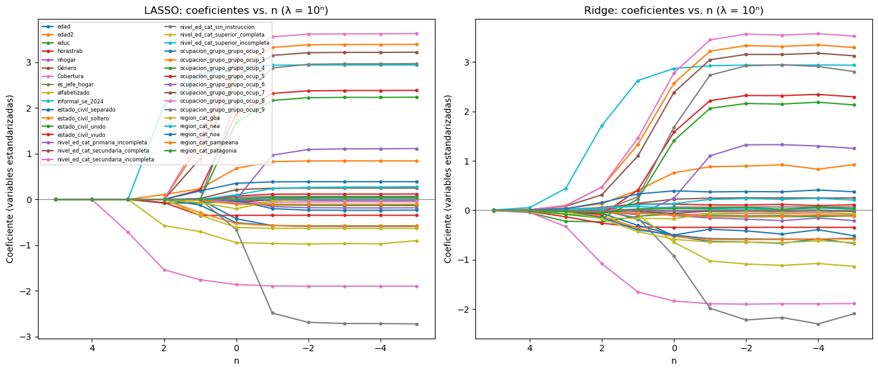
Fuente: Elaboración propia en base a EPH (4T2024 y 4T2025)
Coeficientes de regularización según λ
Al graficar los coeficientes estimados en función de λ, observamos la diferencia estructural esperada entre ambas penalizaciones, los coeficientes de LASSO se contraen de forma abrupta a medida que λ aumenta, y varios se anulan. Los de Ridge en cambio, se achican de forma suave y continua, sin llegar nunca a cero exacto. En el extremo de penalización débil (λ=10⁻⁵), cinco son las variables se destacan en magnitud por encima del resto, cuatro categorías de grupo ocupacional (asociadas a mayor informalidad) y la categoría "sin instrucción" del nivel educativo, asociada a menor informalidad, superando incluso en magnitud al lag de informalidad. Es una señal consistente con que esas categorías tienen pocas observaciones y el logit sin penalizar (y LASSO/Ridge con penalización débil) las ajusta con coeficientes extremos.
Árboles de decisión podados (CART)
A diferencia del logit, en un árbol de decisión no se impone una forma funcional lineal ni aditiva, parte recursivamente la muestra según la variable y el umbral que más reducen la “impureza” (heterogeneidad de clases) en cada nodo, permitiendo capturar no linealidades e interacciones sin especificarlas explícitamente. Un árbol sin restricciones va a sobreajustar severamente, por lo que se aplica el corte por costo de complejidad, es decir, el hiperparámetro ccp_alpha penaliza árboles con muchas hojas, y su valor óptimo también se seleccionó por 5-fold cross-validation.
Figura 2 – Validación: Error de clasificación vs ccp_alpha
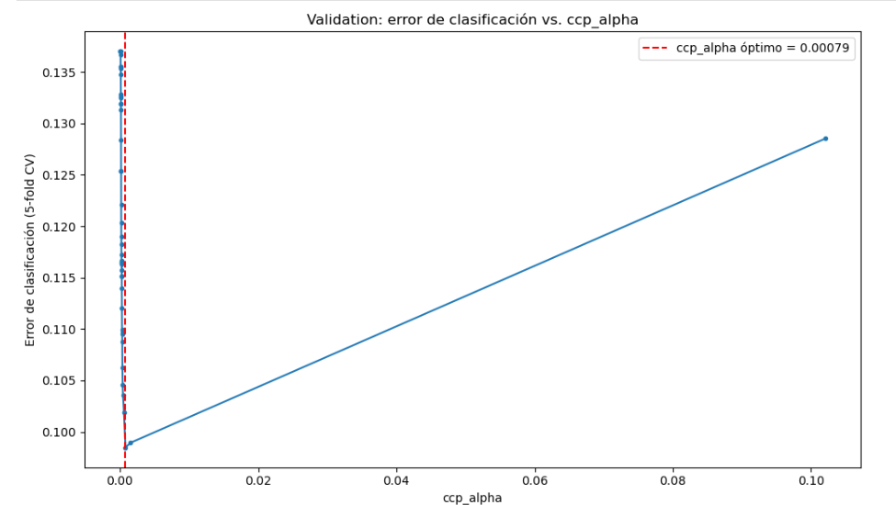
Elaboración propia en base a EPH (4T2024 y 4T2025)
Los cuatro modelos usados (Logit sin penalidad, LASSO, Ridge y Árbol podado) se evaluaron sobre la misma base (ocupados_X_2025_MM, con un umbral de clasificación p=0,5), consiguiendo una matriz de confusión, curva ROC y cinco métricas: Accuracy, Sensibilidad, Valor Predictivo Positivo/Precision, Especificidad y AUC-ROC. Es importante señalar que esta evaluación es in-sample para los cuatro modelos, por lo que la comparación relativa entre ellos es válida, aunque el nivel absoluto de desempeño reportado probablemente esté optimista respecto a lo que se observaría en datos genuinamente nuevos.
Método | n óptimo (λ=10ⁿ) | Error de validación (5-fold)
LASSO | -5 (λ=10⁻⁵) | 9,13%
Ridge | 0 (λ=1) | 9,10%
Árbol podado (ccp_alpha=0,0008) | — | 9,85%
Elaboración propia en base a EPH (4T2024 y 4T2025)
La penalización óptima elegida por cross validation para LASSO fue la más débil de toda la grilla evaluada, lo que indica que, dado el conjunto de predictores utilizado, el modelo se beneficia de retener toda la señal disponible (incluidas las categorías con coeficientes extremos) antes que de simplificarse: cualquier penalización mayor a la mínima empeora el ajuste. La proporción de coeficientes anulados por LASSO en función de λ muestra una transición marcada, con prácticamente 0% de variables ignoradas hasta n=-2, un quiebre a partir de n=0 y saturación casi total desde n=3.
Figuras 3, 4 y 5 – Lasso, variables ignoradas y errores de clasificación
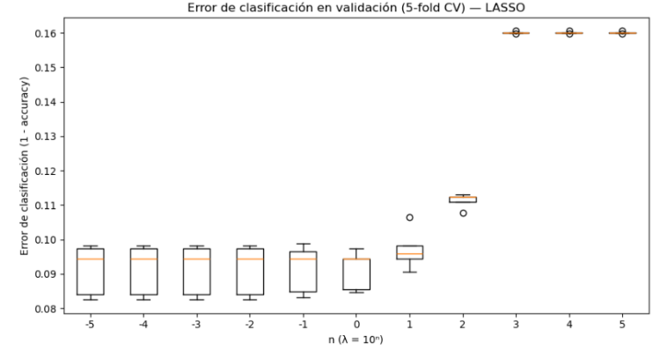
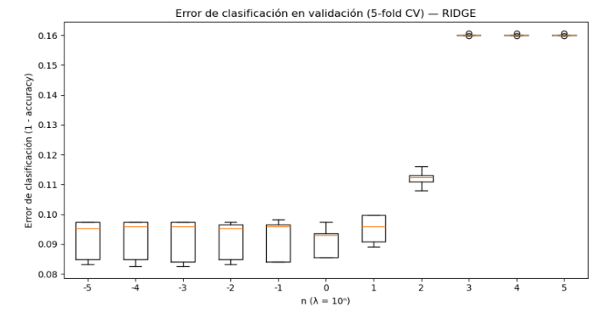
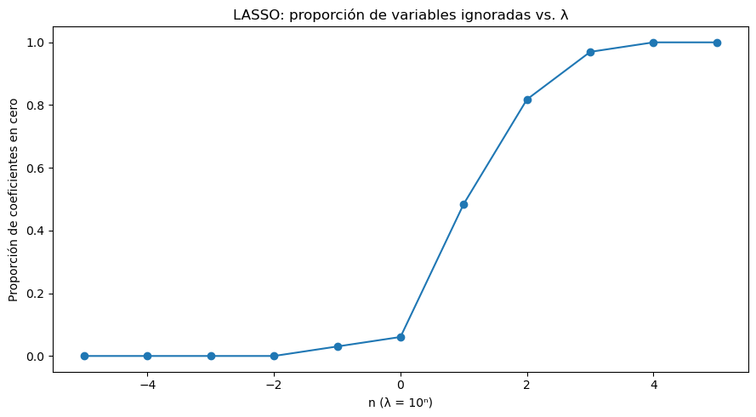

Elaboración propia en base a EPH (4T2024 y 4T2025)
Comparación de coeficientes en el λ óptimo
Con su λ óptimo, LASSO no anula ninguna variable y se comporta de forma casi idéntica al logit sin penalizar. Ridge, en cambio, contrae de forma pareja la mayoría de los coeficientes (por debajo del 15% en la mayoría de los casos), con dos excepciones de contracción fuerte, como la categoría "sin instrucción" de nivel educativo y una categoría de grupo ocupacional, señal de estimación inestable en esas celdas, candidatas a revisión por cuasi-separación parcial. En ningún caso Ridge lleva un coeficiente a exactamente cero, lo cual es coherente con la propiedad matemática de la penalización L2 (a diferencia de L1, su función de penalización no genera un punto anguloso en cero). El predictor informal_se_2024 se mantiene como el más fuerte y estable en los tres modelos, confirmando la dependencia de estado de la informalidad documentada en la literatura (Maurizio y Monsalvo, 2021).
Árbol podado e importancia de variables
El árbol podado (profundidad y número de hojas determinados por el ccp_alpha óptimo) alcanza un error de clasificación de 9,85%, apenas por encima de LASSO y Ridge (diferencia menor a 1 punto porcentual). La importancia de los predictores está concentrada casi en su totalidad en tres variables: informal_se_2024 (79,6%), Cobertura de salud (9,6%) y horas trabajadas (2,6%), que en conjunto explican el 88% de la reducción de impureza del árbol. 21 de las 33 variables quedan con importancia exactamente nula, entre ellas la mayor parte de las categorías de estado civil, nivel educativo y región geográfica.
La correspondencia entre las variables que el árbol considera importantes y las que LASSO seleccionaría es prácticamente nula, dado que LASSO con su λ óptimo no descarta ninguna variable. Existe, sin embargo, coincidencia parcial en las variables de mayor magnitud: tres de las cuatro categorías de grupo ocupacional identificadas como extremas en la sección 5.1 también aparecen entre las pocas variables con importancia positiva en el árbol, lo que refuerza la hipótesis de que esas categorías concentran señal real (o cuasi-separación parcial) detectable por ambos métodos.
Figura 6 – Árbol podado por Cross Validation
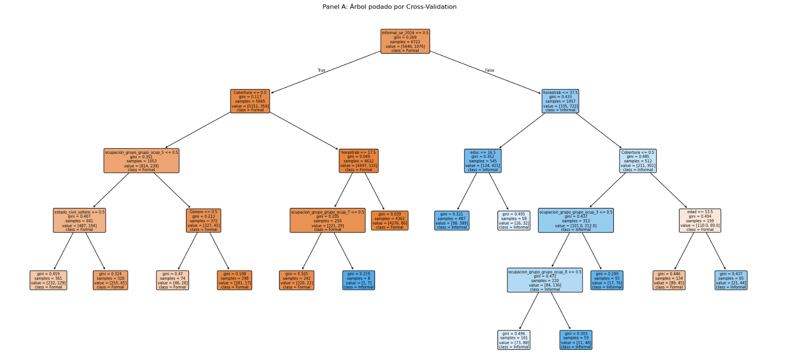
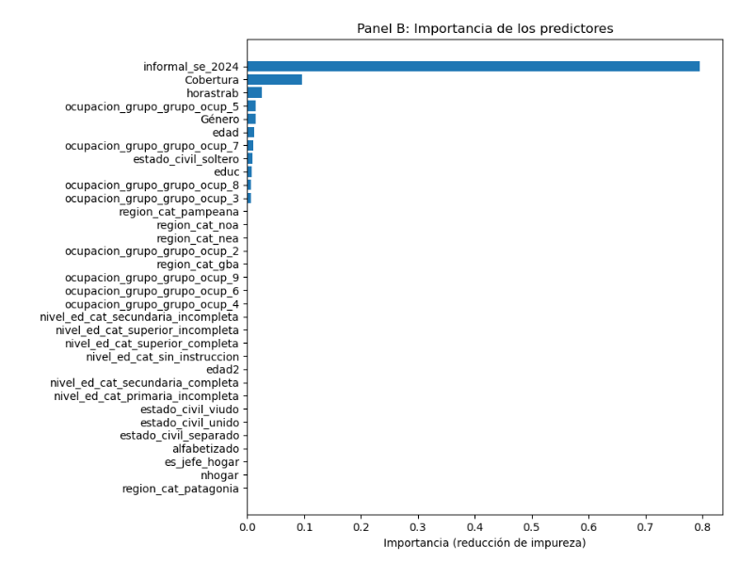

Comparación de desempeño entre los cuatro modelos
Modelo | Accuracy | 1-Accuracy | Recall | Precision | AUC
Logit sin penalidad | 91,0%-91,1% | ~8,9% | 60,1%-60,7% | 78,8%-78,9% | 0,931
LASSO | 91,0%-91,1% | ~8,9% | 60,1%-60,7% | 78,8%-78,9% | 0,931
Ridge | 91,0%-91,1% | ~8,9% | 60,1%-60,7% | 78,8%-78,9% | 0,931
Árbol podado | 90,5% | 9,51% | 63,6% | 73,5% | 0,911
Elaboración propia en base a EPH (4T2024 y 4T2025)
Logit, LASSO y Ridge quedan prácticamente empatados entre sí en las cinco métricas, esto es un resultado esperable dado que LASSO no anuló ninguna variable en su óptimo, mientras que el árbol queda un escalón por debajo en Accuracy y AUC. Sin embargo, el ranking se invierte al observar Recall y Precision por separado: el árbol tiene el mayor de los cuatro (detecta proporcionalmente más informales reales) a costa de la menor Precision (más falsos positivos). Descomponiendo el error (1-Accuracy) por tipo, los tres modelos lineales fallan mayoritariamente por falsos negativos (70,7% del error total), mientras que el árbol desplaza relativamente más error hacia falsos positivos (38,7% del error total, contra 29,3% en los modelos lineales).
Respecto a si existe una ventaja por utilizar un método no lineal la evidencia es mixta. El árbol es más fácil de comunicar (se puede dibujar y leer directamente) y logra mayor cobertura de informales reales, pero esa ventaja se paga con una pérdida de 2 puntos porcentuales en AUC y 5,3 puntos en Precision respecto a los modelos lineales regularizados. Dado que la señal principal (informal_se_2024) es aproximadamente lineal en la escala logit, el árbol no gana demasiado por su capacidad de capturar no linealidades cuando esa señal ya es bien capturada por un único coeficiente.
Figuras 7 y 8 – Matrices de confusión y Curva ROC
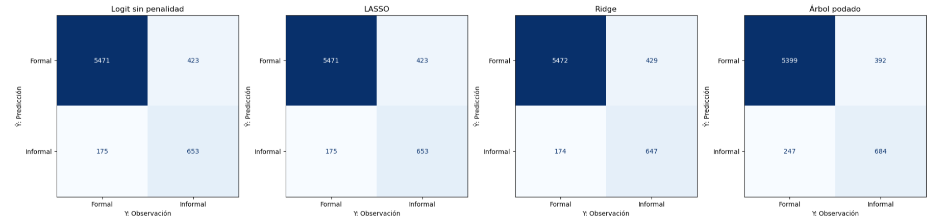
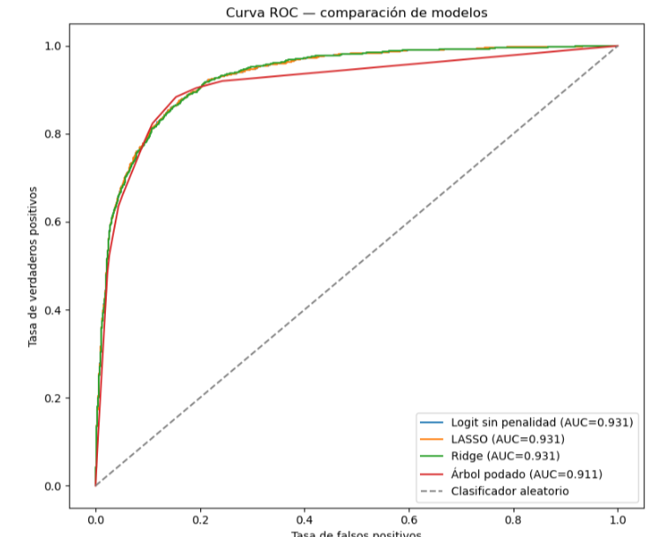
Elaboración propia en base a EPH (4T2024 y 4T2025)
Implicancias para política pública
El hallazgo más robusto de todo el ejercicio y presente en los cuatro modelos, con y sin regularización lineal y no lineal es que el predictor más informativo de la informalidad en 2025 no es una característica estructural del puesto de trabajo, sino el historial de informalidad de la propia persona el año anterior. Esto nos sugiere que un programa de formalización laboral se beneficiaría de acceder a datos administrativos longitudinales por individuo (por ejemplo, cruces con registros de AFIP o ANSES) antes que depender exclusivamente de un relevamiento transversal como la EPH.
Para la elección de modelo con fines de asignación de recursos escasos, la decisión sigue siendo de política y no puramente estadística, pero la brecha entre alternativas es más chica que la que nos daba la versión del TP3 (con la variable tam_empresa sin corregir). Si el objetivo prioritario es maximizar la cobertura de informales detectados (minimizar falsos negativos), el árbol podado ofrece una ventaja moderada en Recall. Si el objetivo prioritario es la eficiencia del gasto (minimizar falsos positivos, es decir, no asignar recursos a quienes no los necesitan), el logit o LASSO regularizado son preferibles por su mayor Precisión. A diferencia de la especificación anterior, en este ejercicio el árbol no compensa su menor Precisión con una ganancia grande de Recall, por lo que la ventaja de utilizarlo para maximizar cobertura resulta más marginal, y la Secretaría de Trabajo debería sopesar si una ganancia de pocos puntos porcentuales en cobertura justifica ceder 5 puntos de precisión y 2 puntos de AUC. Todos los modelos se evaluaron in-sample (sobre los mismos datos con los que fueron ajustados) y el desempeño reportado probablemente esté optimista respecto a una evaluación genuinamente fuera de muestra.
La base ocupados_X_2025_MM corresponde únicamente a los individuos que la EPH logró reentrevistar entre 2024 y 2025 (aproximadamente la mitad del panel rotativo), lo que puede introducir un sesgo de selección hacia trabajadores con situaciones laborales o domiciliarias más estables.
La grilla de ccp_alpha para el árbol se calculó una única vez sobre el árbol ajustado en toda la muestra, y no se recalculó dentro de cada partición de la validación cruzada; se trata de una simplificación estándar que no debería alterar sustancialmente los resultados dado el rango amplio de complejidad explorado. Varias categorías con pocas observaciones (ciertos grupos ocupacionales) muestran coeficientes inestables incluso con penalización débil, lo que amerita un análisis más fino de esas categorías en una extensión futura del trabajo.
Conclusión
La incorporación de regularización (Ridge y LASSO) permitió trabajar con una matriz de predictores considerablemente más amplia que en el TP3 sin los problemas de convergencia que presentaba la especificación anterior, aunque en la práctica la validación cruzada seleccionó una penalización débil, indicando que el conjunto de predictores utilizado no exhibe fuerte colinealidad o sobreajuste severo más allá de algunas categorías puntuales. El árbol de decisión podado ofrece una alternativa interpretable con un desempeño levemente inferior en términos agregados, pero con un perfil de errores distinto (más sensible, menos preciso) que puede ser preferible según el objetivo específico de política. En todos los casos, la dependencia de estado de la informalidad, capturada por el lag informal_se_2024, domina como predictor por sobre cualquier característica estructural observable en la EPH.
Uso de la IA
En este trabajo la IA nos ayudó a agilizar el armado del código y con la interpretación de los gráficos a profundidad que no nos había ocurrido en el trabajo anterior. Fue muy útil para ordenar paso a paso el código, especialmente con la segunda parte ya que nos encontramos con muchos errores que no permitían correr el código correctamente.
Prompts y LLMs utilizados:

